บทที่ 4
การทดลองการทำงานและผลการทดลอง
4.1 การติดตั้งระบบ
โครงงานมัลติมีเดียแกลเลอรี่บนเว็บคือการพัฒนาโครงงาน ร่วมกับเพื่อใช้ร่วมกับระบบจัดการข้อมูลเว็บไซต์ PHP-Nuke โดยทำการจัดการไฟล์ข้อมูลมัลติมีเดียด้วยระบบจัดการฐานข้อมูลเชิงสัมพันธ์ MySQL โดยทำการพัฒนาระบบขึ้นด้วยโปรแกรมภาษา PHP ซึ่งมีเครื่องมือที่ใช้พัฒนาดังนี้
- ระบบจัดการบริหารข้อมูลเว็บไซต์ PHP-Nuke
- ระบบจัดการฐานข้อมูล MySQL
- Apache Web Server
- ภาษาสคริปต์ PHP

4.2 การทดลองการทำงาน
การทดลองการทำงานของโครงงานมัลติมีเดียแกลเลอรี่บนเว็บ ทำการทดลองโดยการพัฒนาระบบทำงานเป็นเซิร์ฟเวอร์รอรับการร้องขอข้อมูลจากเครื่องไคลเอนต์ ซึ่งมีลักษณะการทดลองดังต่อไปนี้

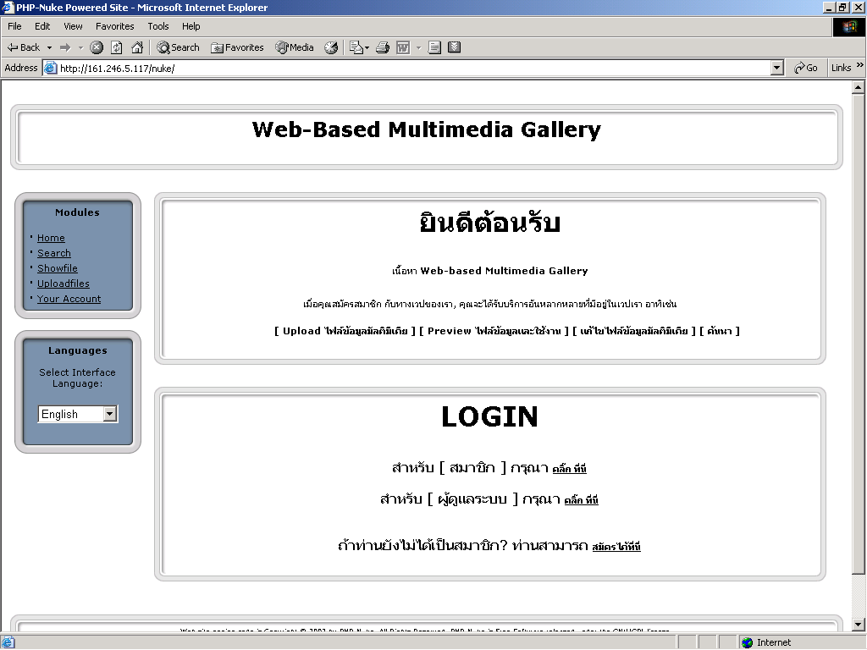

รูปที่ 4-1หน้าจอหลัก

หน้าจอหลักของโครงงานเราได้มาจากธีม ของ PHP-Nuke โครงงานจะพัฒนาโดยใช้งานโมดูลบางส่วนที่จำเป็นสำหรับโครงงานของPHP-Nuke ซึ่งมีอยู่แล้ว และทำการเพิ่มเติมส่วนของโครงงานเข้าไปเป็นโมดูลของตัวโครงงาน ซึ่งโมดูลก็เปรียบเสมือนฟังก์ชั่นการทำงานของโครงงานนั่นเอง ซึ่งประกอบไปด้วยโมดูลดังรูปที่ 4-2

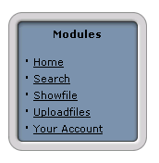
รูปที่ 4-2 โมดูลการทำงานของโครงงาน

รายละเอียดของโมดูลจากหน้าหลักที่เป็นการทำงานของโครงงานประกอบไปด้วย
- โมดูล Home เป็นโมดูลหน้าหลักของโครงงานในส่วนนี้เป็นส่วนที่PHP-Nuke มีอยู่แล้ว ทำหน้าที่แสดงผลหน้าจอหลัก
- โมดูล Search เป็นโมดูลหลักที่ทำงานเกี่ยวกับการค้นหาข้อมูลโดยข้อมูลที่ได้จะทำการแสดงผล ในรูปแบบของการแสดงผลแบบย่อ จากข้อมูลที่มีสถานะเป็นสาธารณะ
- โมดูล Showfile เป็นโมดูลหลักที่ทำหน้าที่แสดงผลไฟล์ข้อมูลมัลติมีเดียแบบย่อ ในส่วนของหน้าจอหลักตรงนี้จะทำการแสดงผลข้อมูล ที่เป็นสถานะเป็นสาธารณะ
- โมดูล UploadFile เป็นโมดูลหลักที่ทำหน้าที่รับค่าข้อมูลที่ผู้ใช้ต้องการดาวน์โหลดไฟล์ข้อมูลมัลติมีเดีย และข้อมูลที่เป็นรายละเอียดของไฟล์ข้อมูลแล้วทำการนำข้อมูลเข้าฐานข้อมูล
- โมดูล Your Account เป็นโมดูลหลักที่ทำหน้าที่เกี่ยวกับระบบสมาชิกซึ่ง PHP-Nuke มีโมดูลนี้อยู่แล้ว

ก่อนที่ผู้ใช้จะเข้าใช้ระบบ ต้องทำการสมัครสมาชิกและทำการล็อกอินเข้าสู่ระบบ ในส่วนนี้โครงงานจะใช้งานจากโมดูลที่ PHP-Nuke มีอยู่แล้ว ซึ่งมีลักษณะการใช้งานดังรูป 4-3 ถ้ายังไม่ทำการล็อกอินเข้าสู่ระบบแล้วต้องการใช้งานเมนูหลักระบบจะแจ้งเตือนว่าไม่สามารถใช้งานได้ดังรูปที่ 4-4

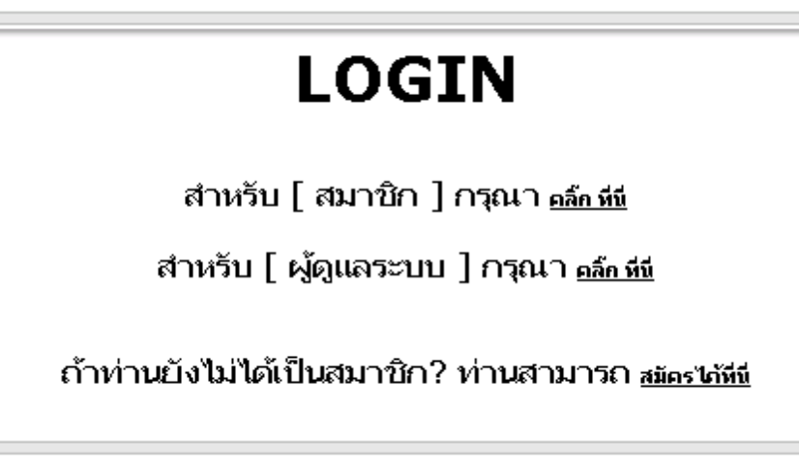

รูปที่4-3หน้าจอสำหรับระบบสมาชิก

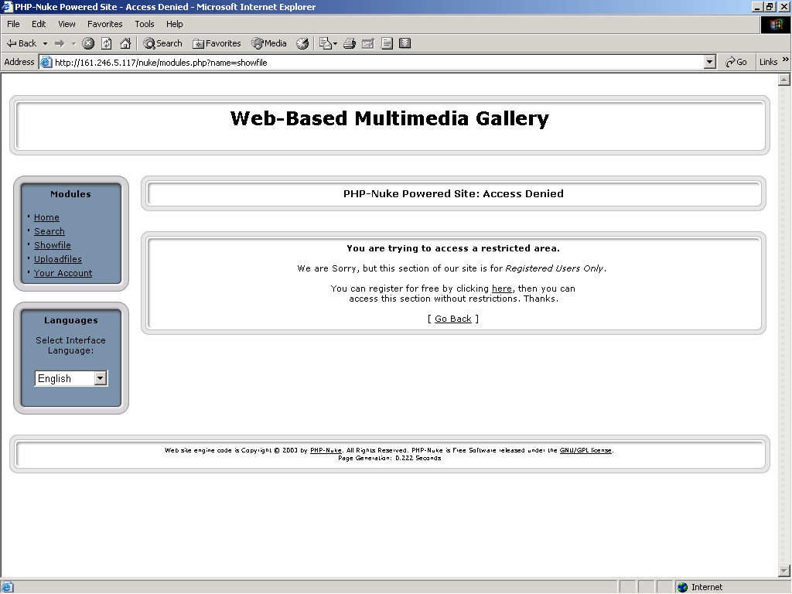

รูปที่4-4 หน้าจอสำหรับระบบสมาชิก

ผู้ใช้ที่ยังไม่ได้ผ่านการสมัครสมาชิกของระบบต้องทำการสมัครสมาชิกกับทางระบบก่อน ซึ่งมีหน้าจอการทำงานดังรูปที่ 4-5

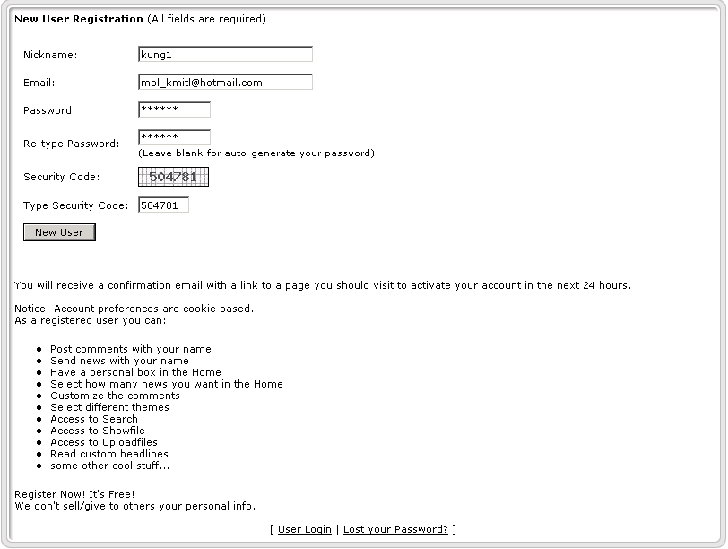

รูปที่4-5 หน้าจอสำหรับการสมาชิก

เมื่อป้อนข้อมูลครบถ้วนและถูกต้องแล้วระบบจะทำการแสดงผลUser Name ของผู้สมัครและอีเมลล์ของผู้สมัครซึ่งข้อมูล 2 ค่านี้ระบบจะทำการเปรียบเทียบกับผู้สมัครคนอื่นถ้าค่าซ้ำกันระบบ จะทำการแจ้งเตือนให้ทำการป้อนข้อมูลใหม่

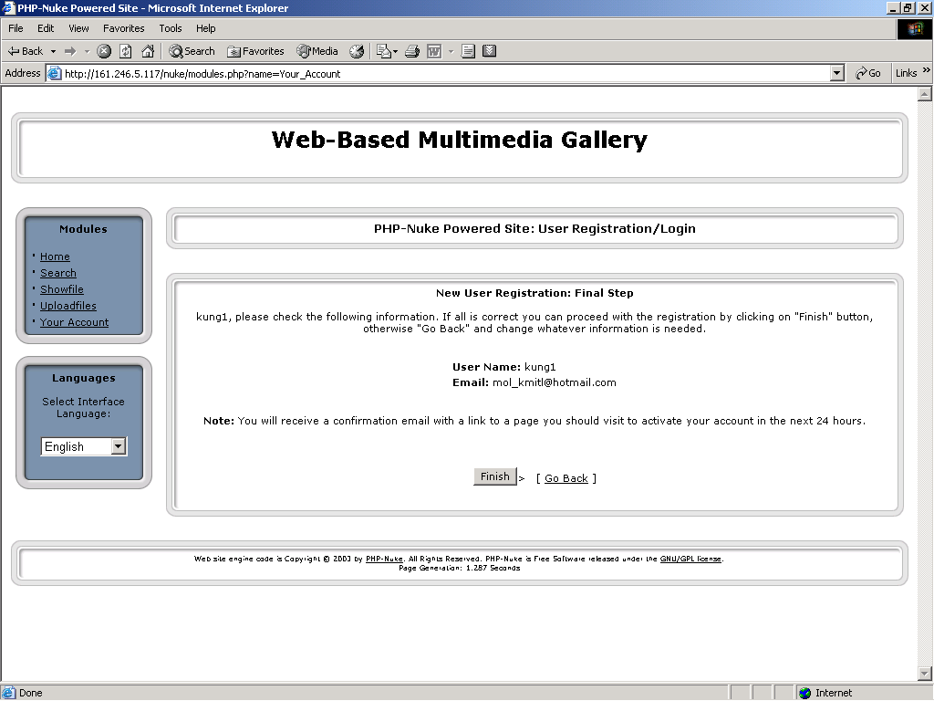

รูปที่ 4-6 หน้าจอแสดงผลข้อมูลผู้สมัคร



รูปที่ 4-7 การแจ้งเตือนเมื่อข้อมูลผิดพลาด

เมื่อตอบรับการสมัครสมาชิกแล้วระบบจะทำการส่งอีเมลล์ไปยังผู้สมัครรอรับการตอบรับการสมัครสมาชิกกลับมาทางอีเมลล์

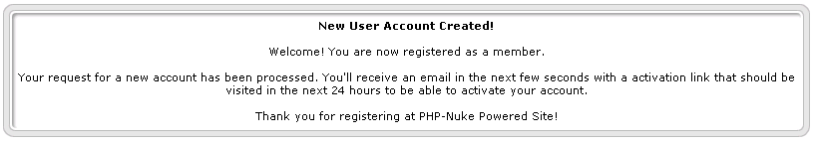

รูปที่ 4-8 การแสดงผลแจ้งเตือนการตอบกลับเพื่อยืนยันการสมัครสมาชิก
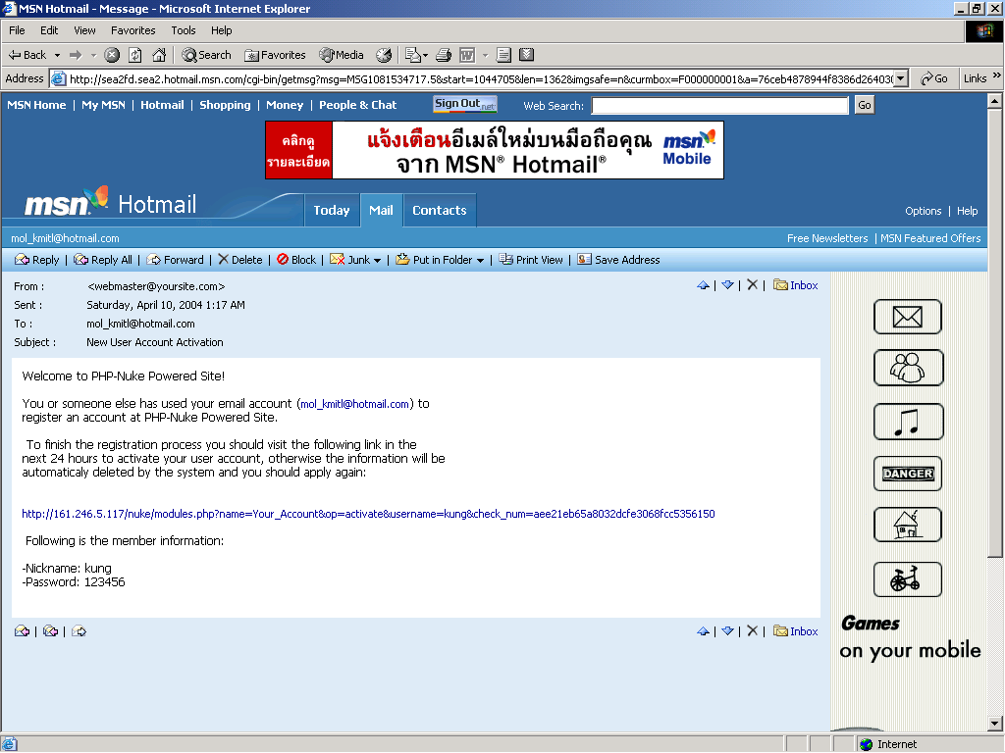

รูปที่ 4-9 การแจ้งเตือนทางอีเมลล์เพื่อรอรับการยืนยันการสมัครสมาชิก

เมื่อทำการยืนยันการสมัครสมาชิกแล้วUser Name และ Password ที่ได้สมัครไปจึงจะสามารถใช้ทำการล็อกอินเข้าสู่ระบบได้ ซึ่งหน้าจอสำหรับการล็อกอินเป็นดังรูปที่ 4- 10

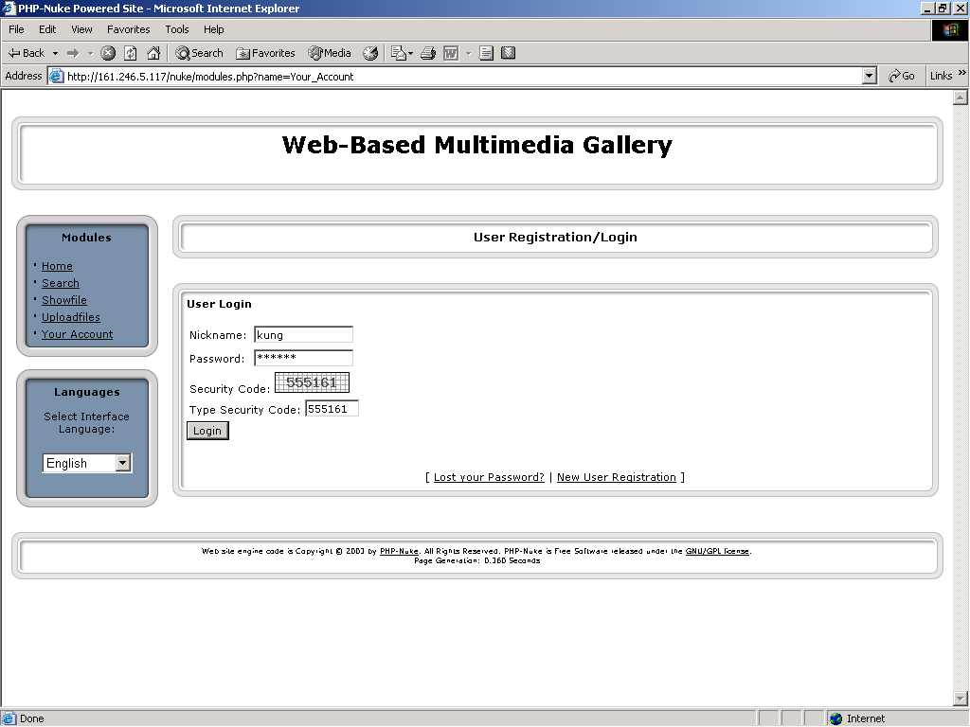

รูปที่ 4-10 หน้าจอการล็อกอินเข้าสู่ระบบ

เมื่อทำการล็อกอินแล้วจะสามารถเข้าใช้งานโมดูลหลักจากเมนูหน้าแรกได้ ซึ่งระบบแสดงส่วนของการล็อกอินเข้าใช้งานดังรูปที่ 4-11

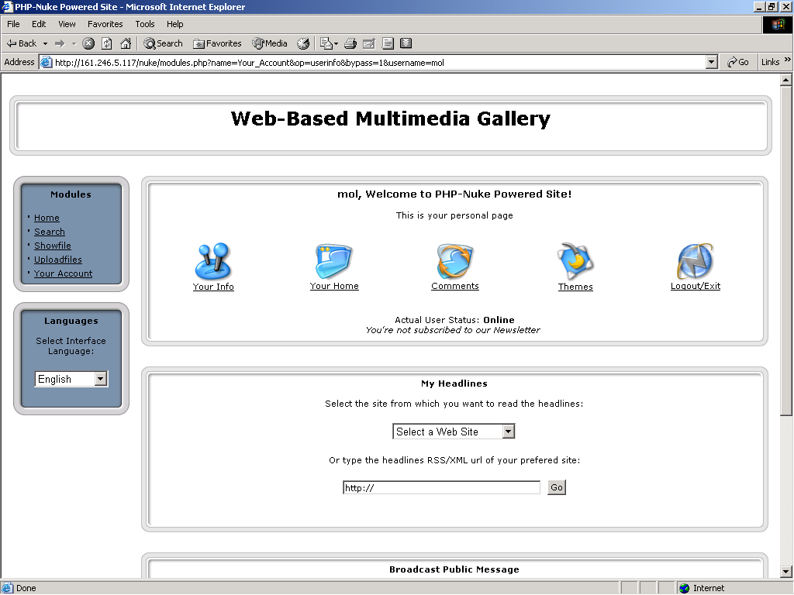

รูปที่ 4-11 หน้าจอแสดงผลหลังจากทำการล็อกอินแล้ว
เมนูการค้นหาข้อมูล(Search) เมนูนี้คือ โมดูลในส่วนของการค้นหาข้อมูล ข้อมูลที่ระบบค้นหาเจอคือข้อมูลที่มีสถานะเป็นสาธารณะ แสดงผลเป็นแบบการแสดงผลแบบย่อโดยแสดงผลดังรูปที่ 4-12 และ รูปที่ 4-13



รูปที่ 4-12 แสดงหน้าจอสำหรับการค้นหาข้อมูล
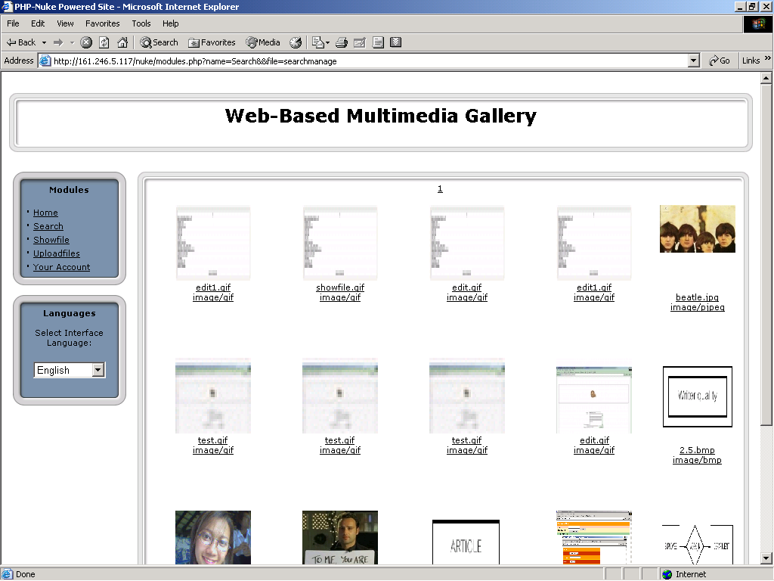

รูปที่ 4-13 แสดงผลการค้นหาข้อมูล

เมนูการแสดงผลข้อมูลแบบย่อ (Showfile)เมนูนี้คือส่วนของโมดูลที่ทำการแสดงผลข้อมูลแบบย่อโดยแสดงผลข้อมูลที่เป็นสถานะแบบสาธารณะ

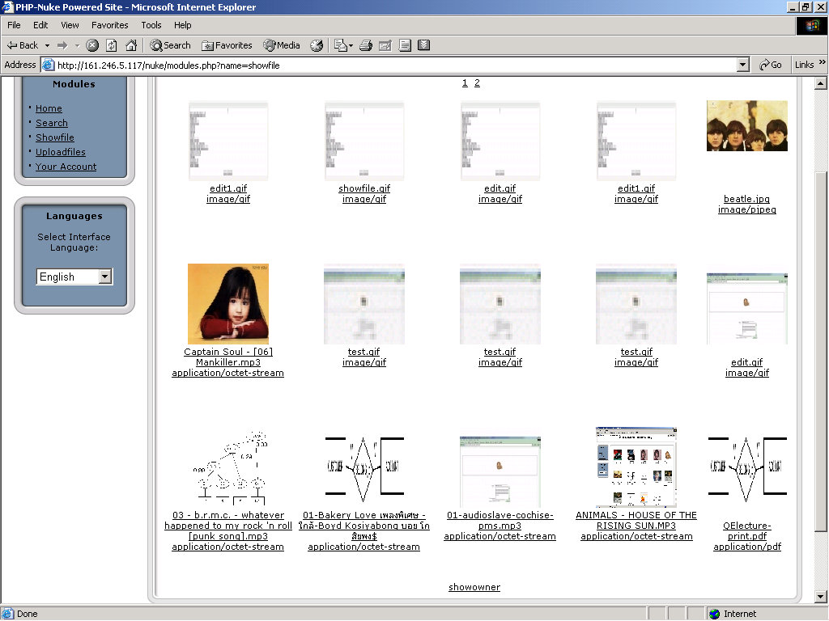

รูปที่ 4-14 แสดงผลข้อมูลแบบย่อ
เมื่อผู้ใช้ต้องการที่จะแสดงรายละเอียดเกี่ยวกับไฟล์ข้อมุลก็ทำได้โดยการคลิ๊กที่ตัวรูปภาพที่ใช้แสดงผลแบบย่อแล้วระบบจะทำการแสดงผลรายละเอียดเกี่ยวกับไฟล์ข้อมูลนั้นออกมา ดังรูปที่ 4-15

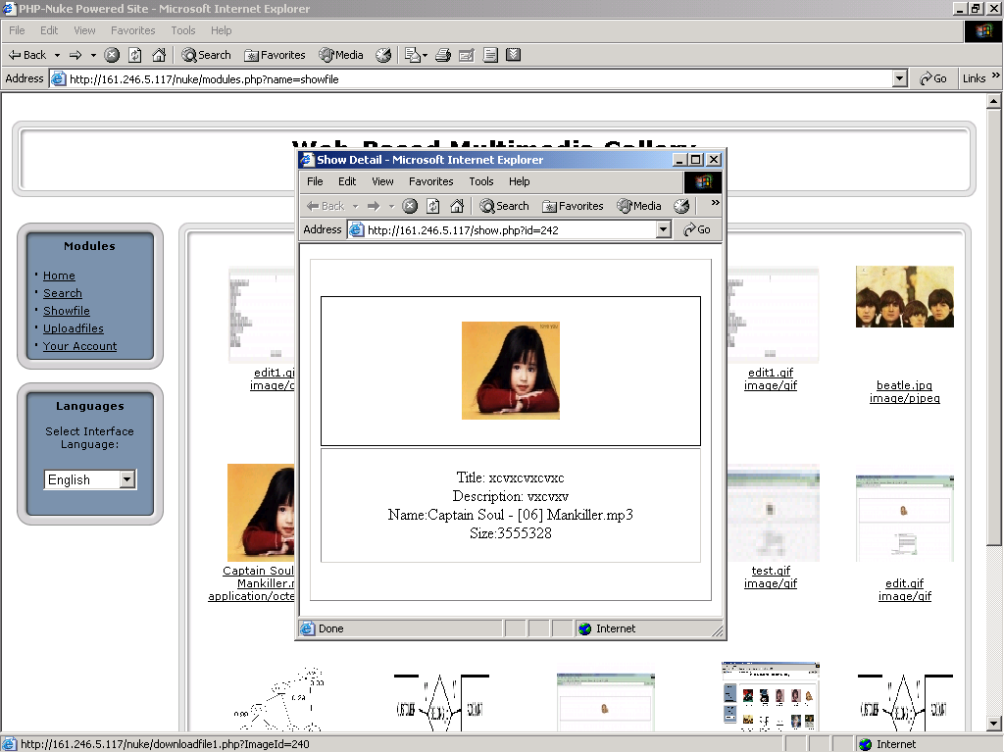

รูปที่ 4-15 แสดงผลรายละเอียดของไฟล์ข้อมูลมัลติมีเดีย

เมื่อต้องการดาวน์โหลดไฟล์ข้อมูลก็ทำได้โดยการคลิ๊กขวาที่ตำแหน่งของชื่อไฟล์ข้อมูลที่แสดงผลแบบย่อแล้วทำการเลือกรูปแบบการดาวน์โหลด ดังรูปที่ 4-16 หลังจากนั้นก็สามารถใช้งานไฟล์ข้อมูลที่ดาวน์โหลดจากระบบได้ ดังรูปที่ 4-17
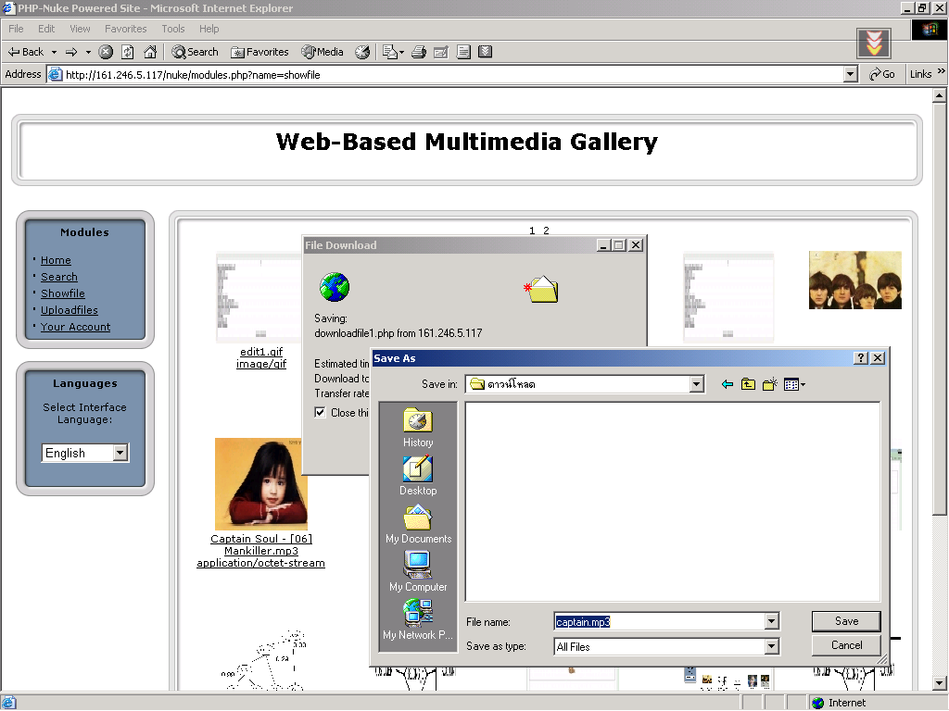

รูปที่ 4-16 แสดงลักษณะการดาวน์โหลด

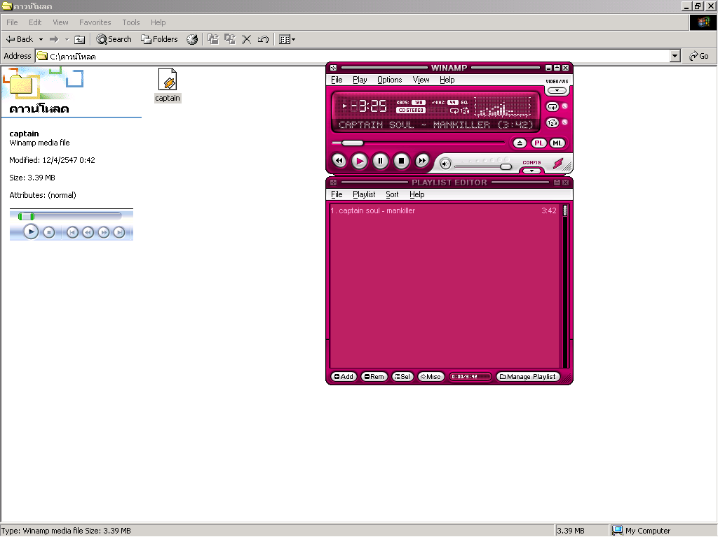

รูปที่ 4-17 แสดงใช้งานไฟล์ข้อมูลมัลติมีเดียที่ดาวน์โหลดจากระบบ
การแสดงผลข้อมูลแบบย่อ จะทำการแสดงผลข้อมูลที่เป็นสาธารณะเท่านั้น แต่ถ้าผู้ใช้ต้องการที่แสดงผลข้อมูลที่เป็นของตัวเองก็ทำได้ โดยการเลือกที่ลิงค์ที่อยู่ด้านล่างของการแสดงผลข้อมูลแบบย่อ แล้วระบบจะทำการแสดงผลข้อมูลที่เป็นของผู้ใช้ที่ใช้งานในขณะนั้นเอง
โดยก่อนที่ระบบ จะทำการแสดงผลข้อมูลที่เป็นของผู้ใช้ที่ใช้งานในขณะนั้นผู้ใช้ก็จะต้องทำการ ล็อกอินด้วยUser Name และ Password ก่อน ดังรูปที่ 4-18

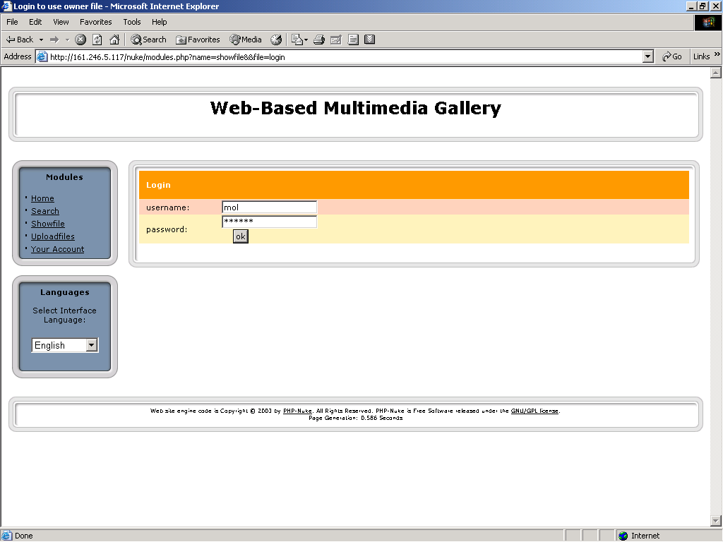

รูปที่ 4-18 หน้าจอแสดงการล็อกอินเพื่อแสดงผลข้อมูลของผู้ใช้

หลังจากนั้นระบบจะให้ผู้ใช้เลือกการแสดงผลข้อมูลแบบส่วนตัว(show private) หรือที่เป็นของส่วนตัวทั้งหมด (show owner) ดังรูปที่ 4-19

รูปที่ 4-19 หน้าจอสำหรับเลือกแสดงผลข้อมูลของผู้ใช้

เมื่อผู้ใช้ทำการเลือกประเภทที่จะแสดงผลแล้วระบบจะทำการแสดงผลข้อมูลของผู้ใช้คนนั้นตามประเภทที่เลือกหลังจากนั้นผู้ใช้จะสามารถแก้ไขข้อมูลได้จากการเลือก Edit แสดงดังรูป 4-20

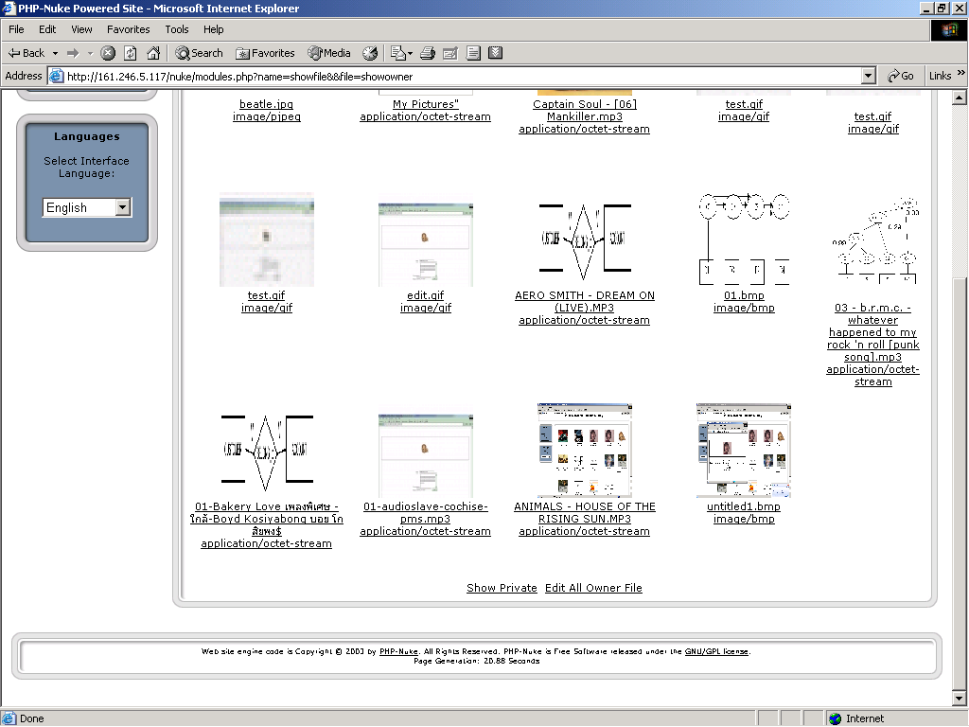

รูปที่ 4-20 หน้าจอแสดงผลข้อมูลของผู้ใช้และเมนูการเลือกแก้ไข
เมื่อเลือกแก้ไข(Edit) ระบบจะแสดงลิสท์รายชื่อไฟล์ข้อมูลที่ผู้ใช้นั้นๆเป็นเจ้าของผู้ใช้ก็เลือกแล้วทำการคลิ๊กที่ชื่อไฟล์แล้วระบบจะแสดงผลให้ผู้ใช้ทำการแก้ไข แสดงดังรูปที่ 4-21

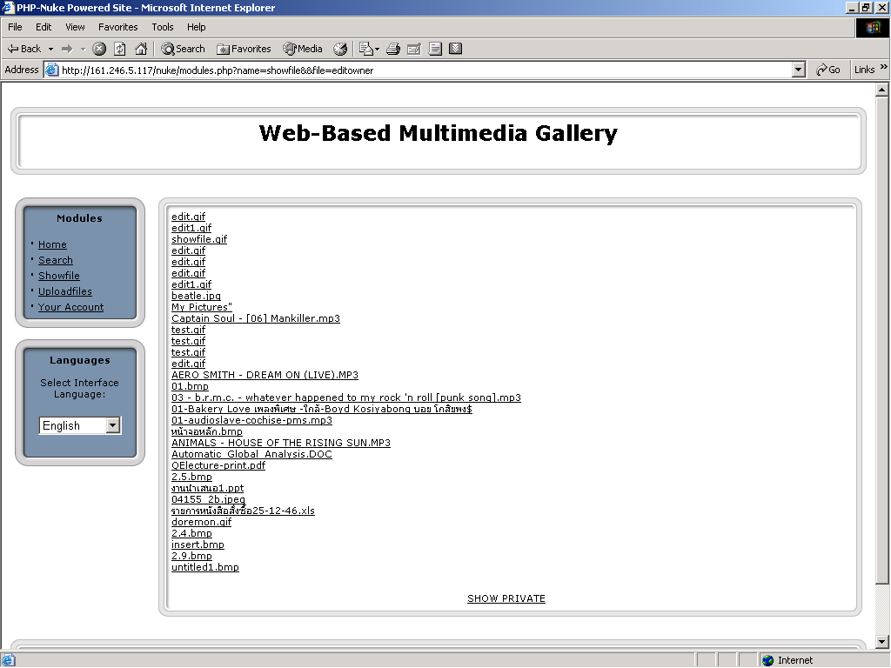

รูปที่ 4-21 หน้าจอแสดงผลลิสท์ชื่อไฟล์ข้อมูลที่ผู้ใช้เป็นเจ้าของ
เมื่อทำการเลือกไฟล์ข้อมูลที่จะทำการแก้ไขแล้วระบบจะแสดงผลให้ผู้ใช้แก้ไขดังรูปที่ 4-22

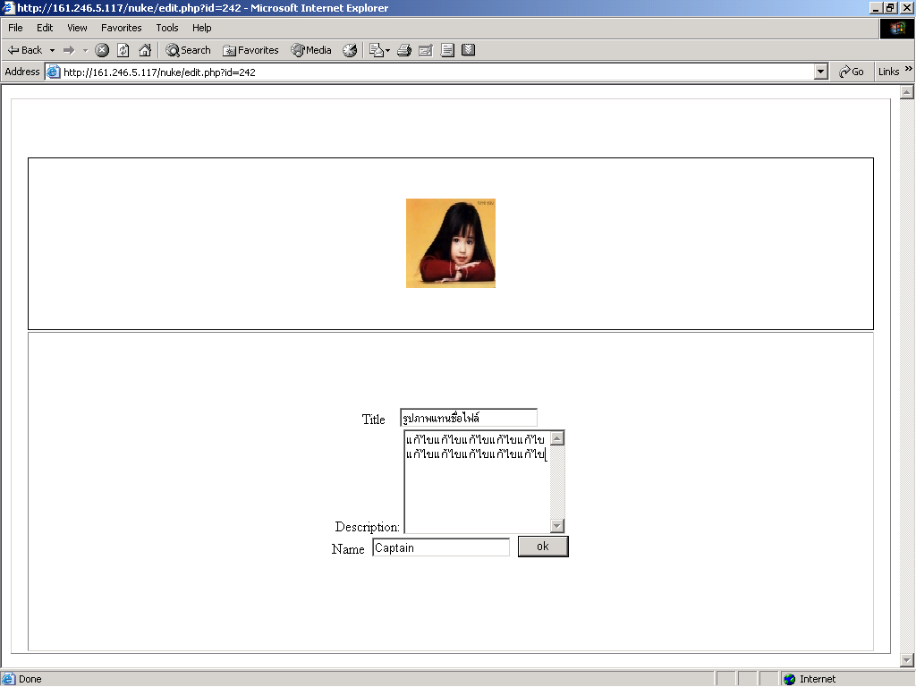

รูปที่ 4-22 แสดงผลเพื่อการแก้ไขข้อมูล

เมนูการอัพโหลดไฟล์ (Uploadfiles) เมนูนี้คือโมดูลสำหรับการอัพโหลดไฟล์ โดยระบบจะให้ผู้ใช้ทำการกรอกข้อมูลที่เป็นตัวไฟล์ข้อมูลมัลติมีเดีย และข้อมูลที่เป็นรายละเอียดของไฟล์ข้อมูลมัลติมีเดีย แสดงดังรูปที่ 4-23 และหลังจากทำการอัพโหลดไฟล์ข้อมูลแล้วระบบจะทำการแสดงผลข้อมูลที่เกี่ยวกับไฟล์ข้อมูลที่อัพโหลดเสร็จเรียบร้อยแล้ว แสดงดังรูปที่ 4-24
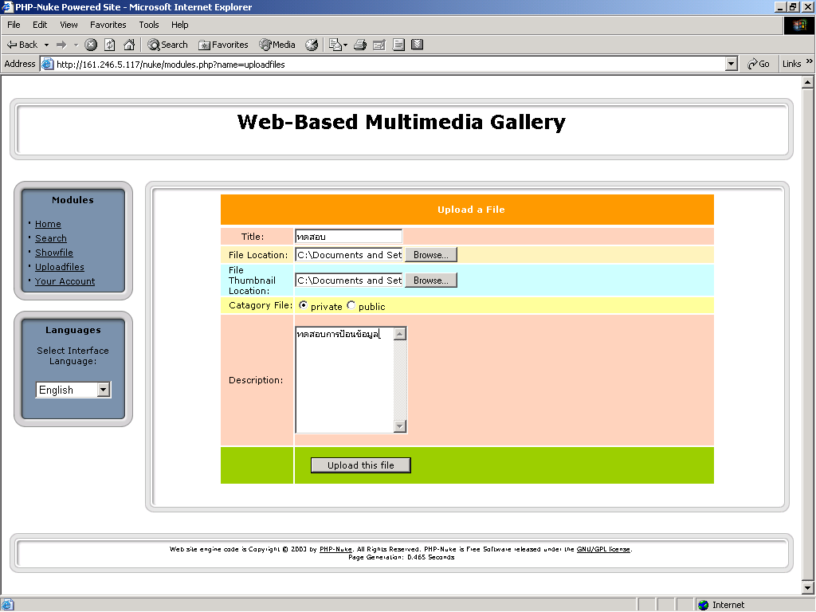

รูปที่ 4-23 หน้าจอแสดงการอัพโหลดข้อมูล

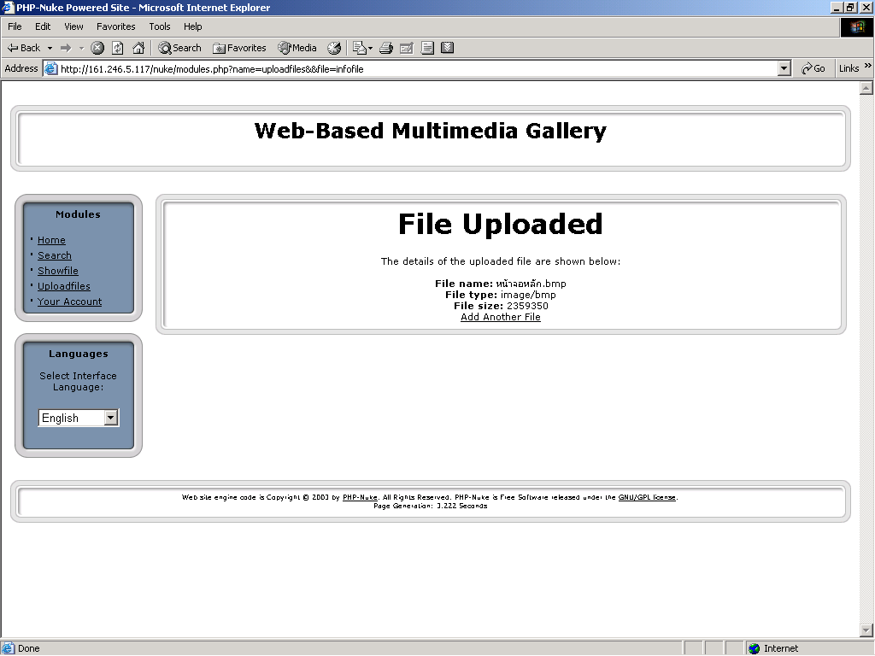

รูปที่ 4-24 หน้าจอแสดงข้อมูลการอัพโหลดไฟล์ข้อมูลมัลติมีเดีย

